威士达(VESDA)空气采样系统对于通讯数据行业消防报警系统的解决方案
当宁消防网 发表日期：2015-03-28 16:59:11 浏览次数：552
数据通信火灾会产生哪些后果？
数据中心或通讯设施(数据通讯)的设备发生故障或运行出现中断，其后果是非常严重的。据美国联邦通讯委员会(FCC)估算，大型数据通讯设施运行中断所造成的损失可达每小时2,000,000美元以上。数据通讯设备内部或附近发生火灾会导致：设备故障或损毁；烟雾污染会在日后诱发设备故障；业务中断，服务中断，客户信誉遭受破坏；建筑物或其它物理结构损毁。
1999年，工具掉落时崩出的火花引起大火，烧毁了太平洋贝尔电话交换公司。造成110,000条电话线、航空管理网络、彩票终端设备、应急通讯服务及安防服务等被迫中断。
烟雾探测所在数据通信面临的特殊挑战：
空调带动空气流动，影响了烟雾的正常传播，通常会使烟雾远离传统探测器所在的位置。在强气流和大型开放式环境中烟雾会被稀释，这会延误传统探测器探测烟雾的时间。很多HVAC空调系统都采用过滤系统，这会清除空气中的烟雾粒子。
威士达(VESDA)空气采样系统的设计能够克服数据通讯设施中存在的困难和挑战。威士达(VESDA)空气采样式烟雾探测致力于保护人身和财产安全，保障业务和服务的持续稳定。
采用威士达(VESDA)吸气式感烟火灾探测系统保护数据通讯设施时，最有效的方式是将威士达(VESDA)采样点布置在最可能发生电气火灾的部位附近，以及烟雾在空调气流裹挟下流动的沿途上。在设计或指定威士达(VESDA)空气采样式烟雾探测系统时，应参考艾克利斯公司(XtralisPtyLtd)编写的《数据通讯设施设计指南》。
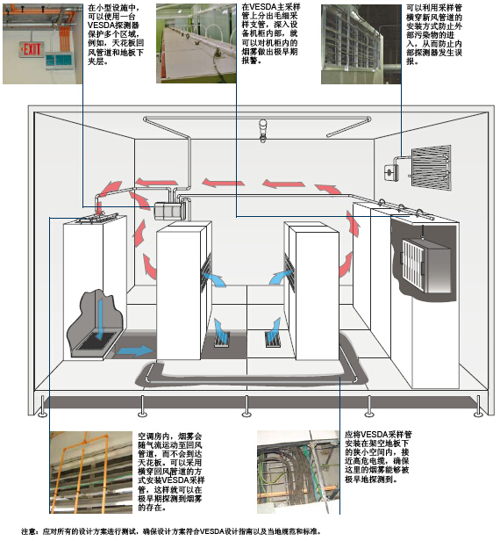
威士达(VESDA)能够为用户赢得宝贵的时间，对即将发生的火灾做出及时的响应，从而最大限度地减少直接的财产损失并避免因业务中断所带来的间接经济损失。在威士达(VESDA)系统的高精确灵敏度和极宽的灵敏度范围等特性下，用户沿着烟雾运动的路径布置威士达(VESDA)的采样点，就可以实现极早期的烟雾探测。而且在没有把握控制火灾的情况下，还可以利用威士达(VESDA)探测器启动灭火系统。威士达(VESDA)系统与传统点式探测器不同，它是主动采集空气样品，传送至中央探测器进行烟雾分析，探测器可以对气流进行监控，并利用洁净空气保护光学元器件。这就确保了探测器不仅能够可靠地、主动地采集空气样品用于烟雾探测，而且光学元器件不会因此而遭受污染，从而在减少误报的同时保持探测器的灵敏度恒久不变。

